Муниципальное бюджетное дошкольное образовательное учреждение города Керчи Республики Крым «Детский сад комбинированного вида №55 «Хрусталик»

**Конспект мероприятия по финансовой грамоте**

**Настольная игра «Шаги к успеху»**

(подготовительная группа)

Составила воспитатель Носова Е.В.

**Цель**: Сформировать у детей понимание важности процесса планирования получения и расходования денежных средств.

**Задачи:**

• Познакомить участников с источниками расходов и доходов;

• Дать представление о планировании бюджета;

• Привить бережливость к трате денег;

• Научить рационально оценивать способы и средства выполнения желаний, корректировать собственные потребности, выстраивать иерархию и временную перспективу реализации.

**Оборудование**:

• Игровое поле

• Карточки

• Игровые кубики

• Фишки – на каждого участника.

Ход занятия:

**1.Вводная часть: «Источники доходов и расходов ; планирование бюджета»**

Планирование семейного бюджета

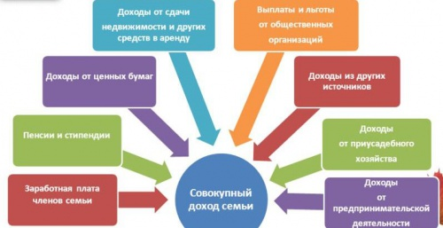

Источники доходов и расходов семьи

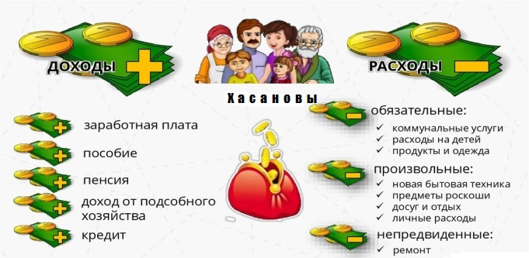

**2. Правила игры:**

Каждый участник (от двух до пяти человек) по очереди бросает игровой кубик и «шагает» по монетам – в зависимости от количества выпавших очков. Можно использовать фишки, пуговицы и другие предметы разных цветов. Если игрок останавливается на золотой монете рядом с каким-либо изображением, он переходит по стрелке назад или вперед. После этого участник должен объяснить, как он понимает эту картинку и почему, по его мнению, он потерял или приобрел монеты. Некоторые покупки или действия становятся вложением в будущее. В этом случае, теряя монеты, можно продвинуться вперед. Побеждает участник, который первый закончит путешествие.

**3. Итог мероприятия:**

Учились понимать важность планирования получения и расходования денежных средств.

